第三单元 明清时期(至鸦片战争前):统一多民族封建国家的巩固与发展
（基础知识检查清单）
★第19课 清朝君主专制的强化
1、填写清朝前期权力中枢机构的演变示意图，体现了怎样的趋势？
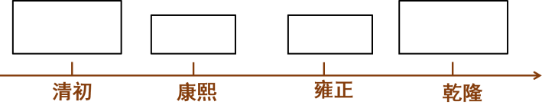

2、“军国大计，罔不总揽，自雍乾后百八十年……盖隐然执政之府也。”材料提到的清朝机构是？哪位皇帝设立？其地位是？职责是？特点是？如何评价？

3、为进一步强化君主专制，确立的制度是？其确立时期是？

4、“清风不识字，何故乱翻书”被清朝统治者认为是“大逆不道”的诗句，体现的思想控制的手段是？其目的是？哪几位皇帝在位时大兴“文字狱”？其影响是？

5、为维护集权统治，清朝统治者采取的文化政策是？其表现是？

6、清朝时期，社会矛盾的表现有哪些？

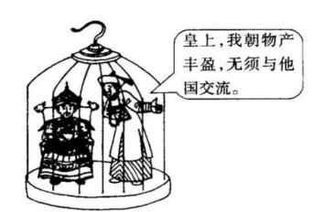
7、上图反映的清朝对外政策是？其含义是？实行该政策的原因是？其影响是？

8、1757年，乾隆时期开放作为西方商船来华的口岸的？，统一经营对外贸易的机构是？

